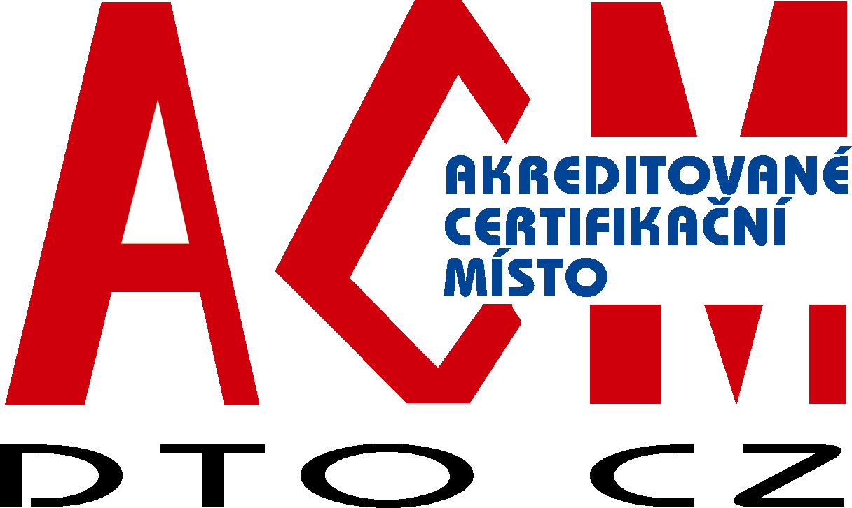 | certifikační orgán acm dto CZ  pro certifikaci OSOB  DTO CZ, s.r.o.  Mariánské nám. 480/5, 709 00 Ostrava-Mariánské Hory, tel: 595 620 154,  Internet: www.dtocz.cz, E-mail: acm@dtocz.cz

POŽADAVKOVÝ LIST NA UCHAZEČE

O CERTIFIKACI OSOB PRO FUNKCI

LEAD AUDITOR / AUDITOR KVALITY (AQ)
platný od 1. 9. 2019

PROFIL PROVĚŘOVANÉHO PRO FUNKCI

LEAD AUDITOR / AUDITOR KVALITY

Všeobecně:
Auditoři systémů managementu kvality musí prokazovat všechny znalosti a dovednosti, které jsou požadovány u manažerů systémů managementu kvality
Auditoři systémů managementu kvality musí mít znalosti a dovednosti z oblastí statistických a speciálních metod a nástrojů managementu kvality, informačních a dalších aktivit spojených s managementem kvality a dokumentací auditu. Musí mít důkladné a aktuální znalosti o postupech auditování a musí být schopni aplikovat nezbytné manažerské dovednosti při provádění auditů, jak je doporučováno v ISO 19011.
Musí být schopni provádět audity první, druhou a třetí stranou, při nichž se prokazuje shoda s příslušnými normami řady ISO 9000, přičemž podle potřeby berou v úvahu zaměření a požadavky ISO/IEC 17021. Musí být schopni jednat jako vedoucí týmu auditorů nebo jako auditor v rámci týmu.

Požadované znalosti k hodnocení způsobilosti jsou ve shodě jednak s požadavky a doporučeními těchto dokumentů:
- Soubor mezinárodních norem ISO řady 9000 v platném znění, zejména ISO 9001
- Norma ČSN EN ISO 19011 v platném znění
- ČSN EN ISO/IEC 17021 - Posuzování shody - Požadavky na orgány poskytující služby auditů a certifikace systémů managementu
- Znalost informací o klientovi auditu, jeho kontextu, relevantních zainteresovaných stranách a jejich potřebách a očekáváních, produktech, službách a procesech auditovaného, rizicích.
- Znalost aplikovaných požadavků zákonů a předpisů a dalších požadavků relevantních pro hlavní činnosti auditovaného.

Lead auditor / Auditor kvality musí být schopen
- ve své činnosti uplatňovat znalosti systému managementu kvality podle požadavků příslušných technických norem (příslušné politiky, identifikace nebezpečí, hodnocení a řízení rizik, plánování tzn. stanovení cílů a programů, analýza údajů, přezkoumání systému managementu, řízení změn, finanční management),
- ve své činnosti uplatňovat znalosti požadavků a doporučení norem EN ISO/IEC 17021, ČSN EN ISO 19011 a požadavků příslušných systémových norem,
- znát zásady zavádění, udržování a zlepšování systému managementu kvality organizace,
- orientovat se v právních a ostatních předpisech a v jiných požadavcích z oblasti kvality,
- znát zásady, metody, nástroje a postupy identifikace neshod, nesouladů a nebezpečí, znát hodnocení a řízení rizik v daných oblastech systému managementu organizace,
- v rámci uplatňovaných principů auditování zvládat řízení programů auditů, zpracovávat plány auditů, uplatňovat činnosti při přípravě, provádění, zaznamenávání a vyhodnocování auditů, a to jak z hlediska plnění požadavků, tak z hlediska efektivnosti systému managementu,
- být schopen dodržovat principy auditování a všechny povinnosti auditora, případně vedoucího auditora, nést odpovědnost za objektivitu zjištění z auditu a důvěrnost a ochranu uchovávání informací o auditech a organizacích,
- mít přehled o možnostech a způsobech využití výsledků z auditů,
- uplatňovat znalosti postupů managementu činnosti organizace, znalosti principů systému managementu, postupů a technik auditu, znalosti specifických norem nebo normativních dokumentů systémů, znalosti postupů certifikačního orgánu, znalosti oblasti činnosti klienta, znalosti produktů, procesů a organizace klienta, jazykové dovednosti, schopnost psát poznámky a zprávy, prezentační dovednosti, schopnost vést rozhovory, schopnost efektivně řídit audit,
- mít znalosti manažera systému managementu organizace.

TÉMATICKÉ OKRUHY K PROVĚŘOVÁNÍ PRO FUNKCI

LEAD AUDITOR / AUDITOR KVALITY

PŘEHLED POŽADOVANÝCH ZNALOSTÍ:
- Úvod – typy auditů:
- audity systému managementu kvality
- audity systému managementu specifické pro jiné odvětví
- audity procesu a produktu
- znalost norem a směrnic pro certifikaci systému managementu kvality: ISO 9001, ISO 19011 a následné návrhy a platné revize
- normy pro akreditaci: řada ISO/IEC 17000, směrnice pro akreditaci
- principy auditování
- postup certifikace

- Plánování a příprava programu / plánu auditu systému managementu kvality
- řízení programu auditu včetně rizik programu auditů
- faktory ovlivňující program auditů
- role a odpovědnosti auditora, auditovaného a klienta auditu, vedoucí programu auditu a technický expert
- záznamy programu auditu
- plán auditu, vypracování a používání checklistů
- kombinované audity systému, společné audity
- přezkoumání, monitorování a zlepšování programu auditu

- Činnosti procesu auditu
- iniciování auditu – kontakt s auditovaným
- proveditelnost auditu
- sestavení týmu auditorů – rozdělení rolí v týmu
- přípravné jednání
- počáteční přezkoumání dokumentů
- plánování činností při auditu na místě
- činnosti při auditu na místě
- metody provádění rozhovorů
- komunikování s klientem a auditovaným
- shromažďování důkazů
- dokumentování zjištění z auditu (identifikaci oblastí a příležitostí ke zlepšování zaznamenávání shod i neshod)
- definování neshody/objektivní důkazy
- závěrečné jednání

- Podávání zpráv
- vypracování zprávy
- obsah zprávy
- schválení a distribuce zprávy
- uchovávání zprávy/dokumentů
- utajení

- Následná opatření nebo činnosti po auditu
- nápravy, nápravná opatření, příležitosti ke zlepšování
- ověření dokončení a efektivnost nápravného opatření
- opakování auditů
- dozory

- Kompetence a hodnocení auditora
- Osobní chování
- Znalosti a dovednosti
- Systémů managementu
- Specifické pro obor a odvětví
- Všeobecné znalosti a dovednosti vedoucího týmu auditorů
- Hodnocení auditora (kritéria hodnocení, metody hodnocení, provádění hodnocení)
- Udržování a zlepšování kompetencí auditora

CERTIFIKAČNÍ ZKOUŠKA

Vlastní hodnocení způsobilosti (certifikační zkouška) probíhá podle těchto propozic:
Při certifikaci osob uchazeči zadává vedoucí ACM DTO CZ téma na realizaci witnes auditu ve vybrané společnosti pro minimálně 3 požadavky normy ČSN EN ISO 9001. Witnes audit probíhá před samotnou certifikační zkouškou a pod dohledem pověřeného člena ACM DTO CZ.
Hodnocení způsobilosti má u uchazeče písemnou a ústní část.
- písemný test a jeho vyhodnocení
- obhajobu witnes auditu nebo simulace auditu
- žadatel odpovídá na 1 vylosovanou otevřenou otázku.

Písemná část:
certifikační zkouška začíná písemným testem
- 30 testových otázek vybraných ze souboru otázek pro Manažera kvality nabídkou tří možných odpovědí á 2 body;
- 20 testových otázek vybraných ze souboru otázek pro Auditora kvality á 2 body
- délka písemné části je max 90 minut;
- u písemné části nesmí žadatel používat žádné pomůcky nebo materiály, včetně norem.

Hodnocení písemné části:
Maximální počet bodů z písemné části je 100 bodů = 100%, minimální počet bodů pro postup k ústní části zkoušky je získání minimálně 80 bodů = 80 %.

Ústní část:
- ověření požadovaných znalostí zodpovězením jedné otázky z Okruhu otevřených otázek pro oblast
systému managementu kvality vylosované žadatelem
- prezentací – simulací auditu, zodpovězením otázek k provedenému auditu.

Prezentací – simulací auditu se rozumí:
- Komisař hodnotí realizaci auditu maximálním počtem 100 bodů, tj. 100%, minimální požadovaný počet je dosažení 80 bodů, tj. 80%.
U ústní zkoušky poté žadatel prezentuje realizaci auditu a překládá zpracované záznamy k auditu (Plán auditu, Seznam otázek, Zjištění a vyhodnocení auditu, Vyhodnocení plnění požadavků včetně efektivnosti auditovaných požadavků). Žadatel prezentuje úvodní jednání, způsob získání důkazů z auditu a výsledky zjištění včetně vyjádření efektivnosti plnění auditovaných požadavků.

- Simulace auditu nastává tehdy, pokud není možno realizovat witnes audit. Žadatel dostane v rámci ústní části zkoušky jako podklad zpracovanou Příručku kvality a vedoucí zkušební komise mu zadá 3 požadavky normy ČSN EN ISO 9001, které má zauditovat. Žadatel vypracuje plán auditu, seznam otázek a zjištění, a vyhodnocení plnění požadavků včetně efektivnosti auditovaných požadavků. Doba na písemnou simulaci auditu podle případové studie je minimálně 45 minut.
Žadatel prezentuje úvodní jednání, způsob získání důkazů z auditu a výsledky zjištění včetně
vyjádření efektivnosti plnění auditovaných požadavků.

Hodnocení ústní části:
Prezentace realizace auditu: maximum 50 bodů, nutné minimum 40 bodů, tj. 80%.
Zodpovězení otevřené otázky: maximum 50 bodů, nutné minimum 40 bodů, tj. 80%.

Celkové hodnocení certifikační zkoušky je součtem písemné a ústní části s min. dosažením 80% z možných 100 %.
Platnost certifikátu se stanovuje na dobu 3 let.

Auditor musí podepsat „KODEX profesionálního chování AUDITORA“

VSTUPNÍ KVALIFIKAČNÍ KRITÉRIA K CERTIFIKACI OSOB PRO FUNKCI

LEAD AUDITOR / AUDITOR KVALITY

oblasti - položky | dosažené  kredity | minimální počet kreditů za oblast
A: Vzdělání
A1 Všeobecné  - VŠ vzdělání  - bakalářské  - SŠ s maturitou | 6  5  4 | 4
A2 V managementu kvality  - od r. 1990 za každých prokázaných min. 70 hod. a max. 150 hodin výchovy (40 % jiná forma výuky, např. e-learning, workshop apod.)  - úspěšné absolvování vzdělání v oblasti systému managementu kvality na vysoké škole v rozsahu min. 250 hodin | 1 | 1
A3 Speciální výchova auditorů  - za úspěšně ukončený kurz v rozsahu min. 40 hod. | 1 | 1
B: Praxe
B1 při VŠ vzdělání v oboru min. 4 roky vč. min. 2 let  v managementu kvality,  B2 při SŠ vzdělání v oboru min. 5 let vč. min. 2 let v managementu kvality | 4 | 4
B3 Aktivní účast na auditech  - doložena účast na 4 kompletních auditech v rozsahu 20 dnů za období posledních 3 let | 1 | 20
C: Ostatní
C1 Jazykové znalosti  - aktivní znalost 1 světového jazyka | 1
C2 Publikační činnost  - sborník, skripta, kniha (1 AA) | 1
Minimální počet kreditů celkem |  | 30
VŠ - vysokoškolské vzdělání
SŠ - středoškolské vzdělání

